備註：
一、請各位老師自行選填一週次進行公開授課(3/7~4/8) ，每位老師1場教學，至少1場觀摩他人。
二、授課教師要填寫【附錄-2】教學活動設計單（電子檔）、【附錄-4】公開授課自評表；觀課教師要填寫【附錄-3】公開授課活動照片、【附錄-5】觀課紀錄表給授課教師，由授課教師彙整成一份資料上傳至教師教學歷程平台。以上各種表件如下。
三、教學活動設計請於教學前兩週，回傳電子檔給實研組，並上傳至歷程平台。
四、於4/29前上傳觀課資料至教師教學歷程平台。

桃園市110學年度永平工商高級中等學校
附錄-2
公開授課活動-教學活動設計單(授課教師填寫)
授課教師 | 張嘉云 | 學習目標 | 使學生具備各項基本飲料調製實務操作技能，包含咖啡、茶、果汁、冰沙及水果切盤等，期許學生未來能勝任吧檯實務操作工作。
教學班級 | 觀光一甲
教學領域 | 蘇打房實務 | 學生先備經驗或教材分析 | 1.學生已了解飲料的相關知識。  2.學生已學習飲料調製的基本技能。
教學單元 | 飲料調製
教材來源 | 自編教材
教學日期 | 111年3月8日  第三節
教學活動 |  |  |  | 時間 | 評量方式
【活動準備】  1.準備教學內容及蒐集相關資料。  2.編寫教案。  【上課規則說明】  1.點名。  2.介紹今天上課主題及內容。  【引起動機】  1.利用各式潮流飲品的照片，吸引學生注意。  2.詢問學生在日常生活中是否有喝過好喝或特別的飲料，來引發學生學習興趣。  【教學活動】  1.說明吧檯準備作業應注意事項。  2.介紹飲料調製過程所需使用之器具。  3.講解飲料調製的步驟及方法。  4.教師親自示範操作流程。  5.學生分組實作練習。  【成品評鑑與善後】  1.教師說明評分規則。  2.獎勵成品完成度高的學生。  3.善後清潔整理。 |  |  |  | 5分鐘  5分鐘  30分鐘  10分鐘 | 口頭測驗  實作評量

桃園市110學年度永平工商高級中等學校
附錄-3
公開授課活動-照片
(觀課教師請學生協助拍攝,需有觀課教師在照片內)
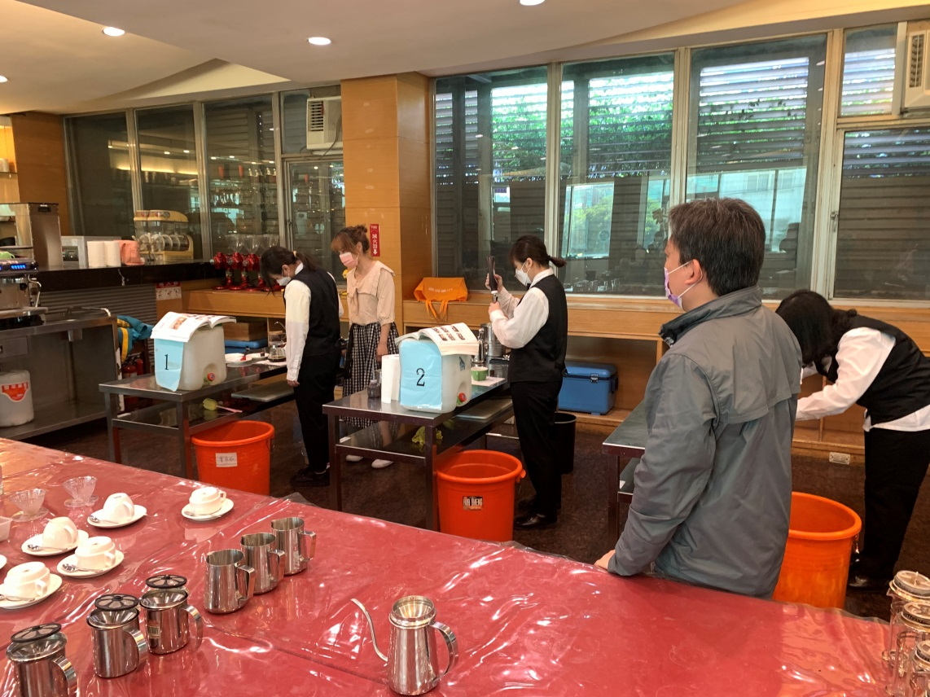
活動：公開授課 日期：111年3月8日
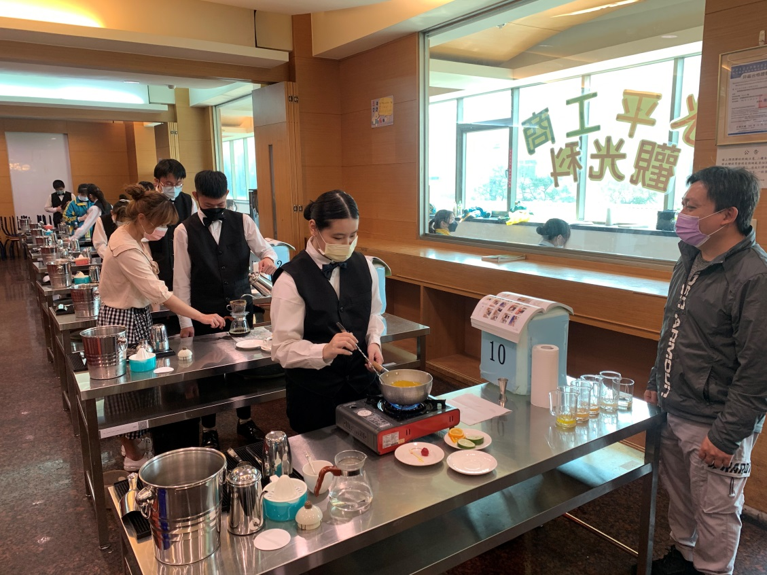
活動：教室觀察 日期：111年3月8日

桃園市110學年度永平工商高級中等學校
附錄-4
教師公開授課活動-自評表(授課教師填寫)
授課教師 | 張嘉云 | 教學班級 | 觀光一甲
教學領域  教學單元 | 蘇打房實務
教學內容 | 飲料調製
實際教學  內容簡述 | 教學活動 | 學生表現
 | 1.利用市面上最新潮流飲品，吸引學生注意。  2.說明吧檯準備作業應注意事項及飲料調製所需之器具。  3.講解飲料調製的步驟及方法。  4.示範飲料調製流程及步驟。  5.學生分組實作練習。  6.教師評鑑學生成品評鑑。  7.善後清潔整理。 | 1.學生皆穿著標準實習服。  2.90%以上學生認真聽講。  3.85%以上學生能獨立操作練習。
學習目標  達成情形 | 90%以上學生具備各項基本飲料調製實務操作技能。
自我省思 | 1.善用多元教學方法與技巧，幫助學生學習。  2.依據夥伴、學生或家長回饋進行省思，了解自己教學的優、缺點。  3.培養學生具備專業知識、技能與創意能力，提高專業證照取得比率。
同儕回饋後心得 | 1.示範教學後可設計情境引導學生思考與討論。  2.學生分組實作時可適時提問，以了解學生學習情形，提升教學成效。  3.完成每個學習活動後，應適時檢視各組學生的學習情形。

桃園市109學年度永平工商高級中等學校
附錄-5
教師公開授課活動-觀課紀錄表(觀課者填寫)
觀課教師 | 施振豪 | 觀課日期 | 111年3月8日
教學班級 | 觀光一甲
教學領域  教學單元 | 蘇打房實務
教學內容 | 飲料調製
教學觀察 | 教學活動 | 學生表現
 | 1.能利用潮流飲品引起學生學習動機。  2.說明吧檯準備作業應注意事項及飲料調製所需之器具。  3.講解飲料調製的步驟及方法。  4.示範飲料調製流程及步驟。  5.學生分組實作練習。  6.教師評鑑學生成品評鑑。  7.善後清潔整理。 | 1.學生皆攜帶課本並穿著標準實習服。  2.學生皆能準時至實習教室上課。  3.90%以上學生能完成教師交待作業。  4.85%以上學生認真聽講。
優點 | 1.具備良好教學態度及高度教學熱忱。  2.有效連結學生的新舊知識。  3.清楚講解重要概念及技能。  4.提供學生適當的實作或練習。
回饋 | 1.教學過程中，可適時檢視學生學習情形。  2.應用教育新知創新教學。
觀課省思 | 1.依據既定的教學目標、教材性質和學生程度，規劃適切的教學活動和進度。  2.瞭解如何規劃與設計教學課程，如何判斷選用合適的學習模式，如何教學生導學習技巧，以及如何評估實施成效。

